|  |
| --- |
|  |
| **Distributor**  **GE Measurement Solutions - Pressure** |

Компания ООО “КИПТЕХМАШ” официальный дистрибьютор GENERAL ELECTRIC INTERNATIONAL INC по продукции средств измерения давления – торговая марка GE Measurements Solutions – Pressure.

Письмо о назначении дистрибьютора (Линк pdf.)

**ДАТЧИКИ ДАВЛЕНИЯ GE DRUCK**

**Sensors, Transducers** ( [**https://www.gemeasurement.com/sensors-probes-and-transducers**](https://www.gemeasurement.com/sensors-probes-and-transducers)**)**

Более 40 лет компания Druck производит высокоточные преобразователи давления, которые широко используются в различных отраслях промышленности, включая аэрокосмическую и нефтегазовую отрасли. Датчики давления GE Druck используются в измерительных каналах средств измерений, измерительных комплексах, многоканальных системах и установках.

GE Druck – **полный цикл производства** средств измерений давления от чувствительного элемента датчика давления до комплексных измерительных систем, изготовление датчиков давления по специальным требованиям технических параметров.

Для подготовки технического предложения просим оставить заявку с кратким описанием технических параметров датчика давления [info@kiptm.ru](mailto:info@kiptm.ru)

**Резонансные датчики давления высшей точности.**

**TERPS 8000** – прецизионные датчики, технологическая платформа кремниевых резонансных преобразователей давления, которая обеспечивает на порядок более высокую точность и стабильность, чем существующие технологии измерения.

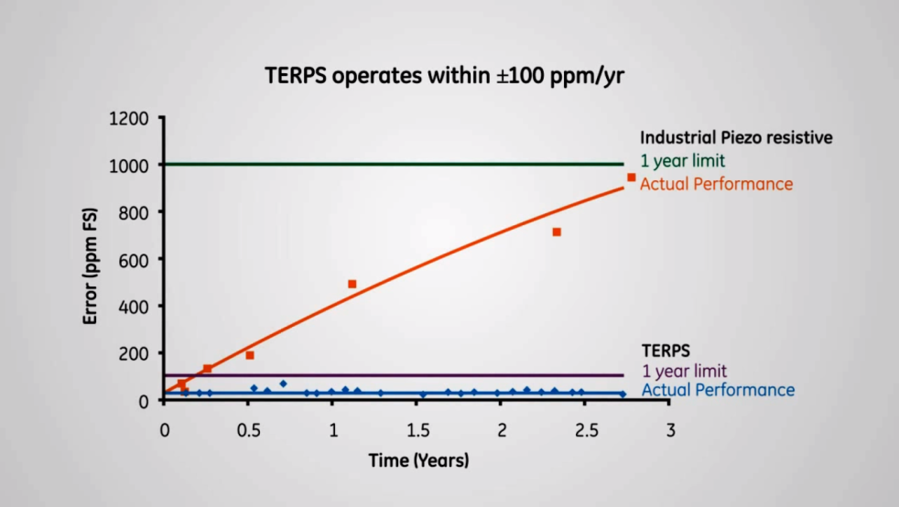

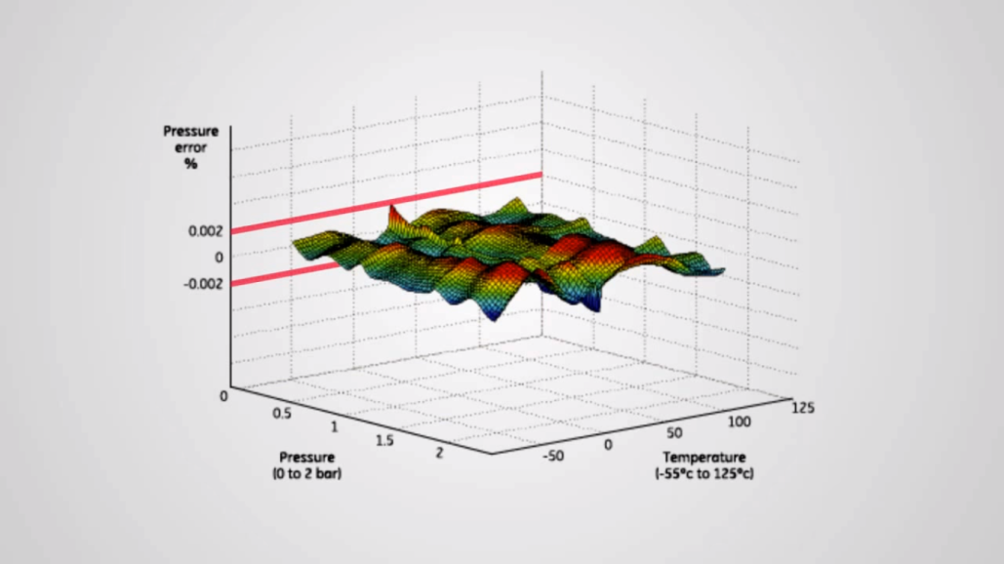

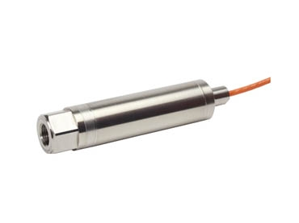

* Приведенная погрешность ±0,01% ВПИ;
* Диапазоны давления до 70 бар (7 МПа);
* Температурный диапазон от -40°C до + 85°C;
* Выходной сигнал: частотный, RS-232, RS-485;
* Различные варианты конструктивного исполнения и различных условий эксплуатации;

***Спецификация RPS/DPS 8100, RPS/DPS 8200/8300***

[***https://www.gemeasurement.com/sensors-probes-transducers/pressure-transducerstransmitters/8000-series***](https://www.gemeasurement.com/sensors-probes-transducers/pressure-transducerstransmitters/8000-series)

**Датчики давления серии UNIK 5000**

**UNIK 5000** – позволит сконфигурировать преобразователь давления в соответствии с измерительными задачами, условиями эксплуатации. Реализован выбор нормированных метрологических характеристик датчика, конструктивного исполнения, выбор типа выходного сигнала и другие параметры. Модификации измерительных преобразователей давления серии P: PMP, PTX, PDCR.

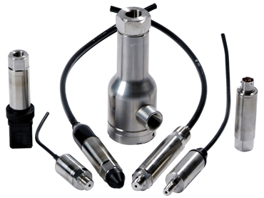

* Погрешность до ±0,04% ВПИ;
* Диапазоны давления до 700 бар (70 МПа);
* Температурный диапазон от -55 °C до + 125°C;
* Выходной сигнал датчика: мВ, В, 4-20 мА;
* Различные варианты конструктивного исполнения.

*Спецификация* ***UNIK 5000*** [***https://www.gemeasurement.com/sensors-probes-transducers/pressure-transducerstransmitters/unik-5000-silicon-pressure-sensor***](https://www.gemeasurement.com/sensors-probes-transducers/pressure-transducerstransmitters/unik-5000-silicon-pressure-sensor)

*Конфигуратор* ***UNIK 5000***[*http://www.ge-mcs.com/microsites/unik-5000/www/index.html*](http://www.ge-mcs.com/microsites/unik-5000/www/index.html)

**Датчики уровня (погружные датчики).**

**PDCR 1830, PDCR 1840, PTX 1830, PTX 1840**

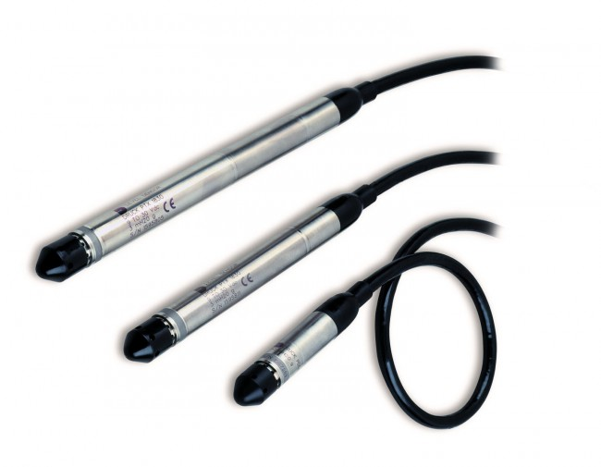

* Приведенная погрешность до ±0,10% ВПИ;
* Диапазоны давления до 600 м вод.ст. (600 m H2O);
* Выходной сигнал: мВ, 4-20 мА.

*Спецификация* ***PTX/PDCR 1830/1840*** [***https://www.gemeasurement.com/sensors-probes-transducers/depth-level/ptxpdcr-1830-series***](https://www.gemeasurement.com/sensors-probes-transducers/depth-level/ptxpdcr-1830-series)

**Датчики для авиации.**

GE Druck производит датчики давления для всех систем бортового оборудования воздушных судов.

Оставить заявку info@kiptm.ru

**PTX/PMP 3000** – датчики специального исполнения, разработанные для авиационной промышленности. Данная серия полностью удовлетворяет требованиям летной сертификации**.**

* 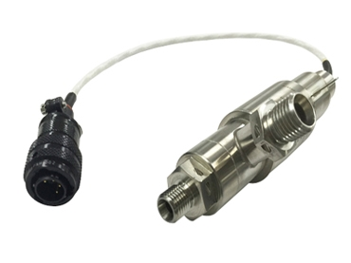Приведенная погрешность до ±0,75% ВПИ;
* Диапазоны давления до 350 бар (35 МПа);
* Температурный диапазон от -54 °C до + 135°C;
* Различные варианты выходного сигнала: В, мА;
* Питание 28 В.

*Спецификация* ***PTX/PMP 3000*** [***https://www.gemeasurement.com/sensors-probes-transducers/pressure-transducerstransmitters/3000-series-aerospace-pressure-sensors***](https://www.gemeasurement.com/sensors-probes-transducers/pressure-transducerstransmitters/3000-series-aerospace-pressure-sensors)

**Датчики давления для применения во взрывоопасных зонах.**

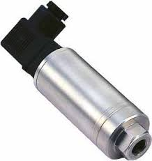**PTX 600 –** датчики давления для применения во взрывоопасных зонах, для применения в условиях повышенной вибрации.

* Приведенная погрешность до ±0,10% ВПИ;
* Диапазоны давления до 700 бар (70 МПа);
* Выходной сигнал: 4-20 мА;
* Сертификация UL/CSA/FM/ATEX IS CE
* Низкая чувствительность к вибрации.

*Спецификация PTX* **600** [**https://www.gemeasurement.com/sensors-probes-transducers/pressure-transducerstransmitters/ptx-600-pressure-transmitters**](https://www.gemeasurement.com/sensors-probes-transducers/pressure-transducerstransmitters/ptx-600-pressure-transmitters)